**МУНИЦИПАЛЬНОЕ БЮДЖЕТНОЕ ДОШКОЛЬНОЕ ОБРАЗОВАТЕЛЬНОЕ УЧРЕЖДЕНИЕ МУНИЦИПАЛЬНОГО ОБРАЗОВАНИЯ г. КРАСНОДАР «ДЕТСКИЙ САД №209»**

**СЦЕНАРИЙ ФОЛЬКЛОРНОГО ПРАЗДНИКА**

**«НИКИТИН ДЕНЬ» (ДЕНЬ ВОДЯНОГО)**

**ДЛЯ ДЕТЕЙ ПОДГОТОВИТЕЛЬНОЙ ГРУППЫ**

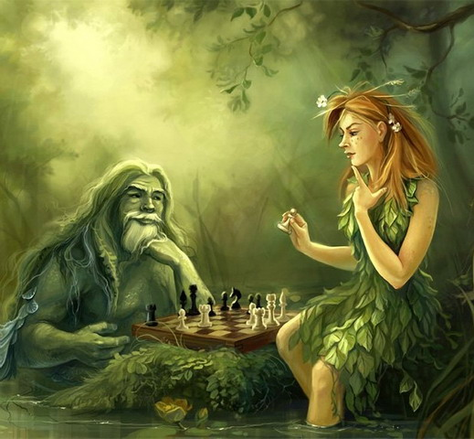

**АВТОР РАЗРАБОТКИ:**

**ВОСПИТАТЕЛЬ МБДОУ МО**

**г. КРАСНОДАР «ДЕТСКИЙ САД №209»**

**БАСЫРОВА В.В.**

**КРАСНОДАР**

**2025 г.**

**ЦЕЛЬ:** Возрождение и сохранение народных традиций. Приобщение детей к русскому народному творчеству. Познакомить с весенним праздником «Никитин день» (День Водяного).

**ЗАДАЧИ:**

- Развитие эмоциональной сферы ребёнка, его образного мышления с помощью доступных его пониманию примеров фольклора.

- Знакомство с народными играми, воспитывать активность и сноровку в игре.

-  Развитие слуха путём ознакомления детей с народными песнями и инструментальным исполнением мелодий.

- Воспитание чувства любви к своей Родине, уважения к прошлому народа, к его истории.

***Под музыку дети входят в зал, танцуют и садятся на свои места, в центр зала выходят девочки***

**РЕБЕНОК:**

Снова к нам пришла весна

Сколько света и тепла!

Тает снег, журчат ручьи,

Скачут в лужах воробьи.

**РЕБЕНОК:**

Потеплело на дворе,

И раздолье детворе.

Здравствуй милая весна,

Ты прекрасна и нежна!

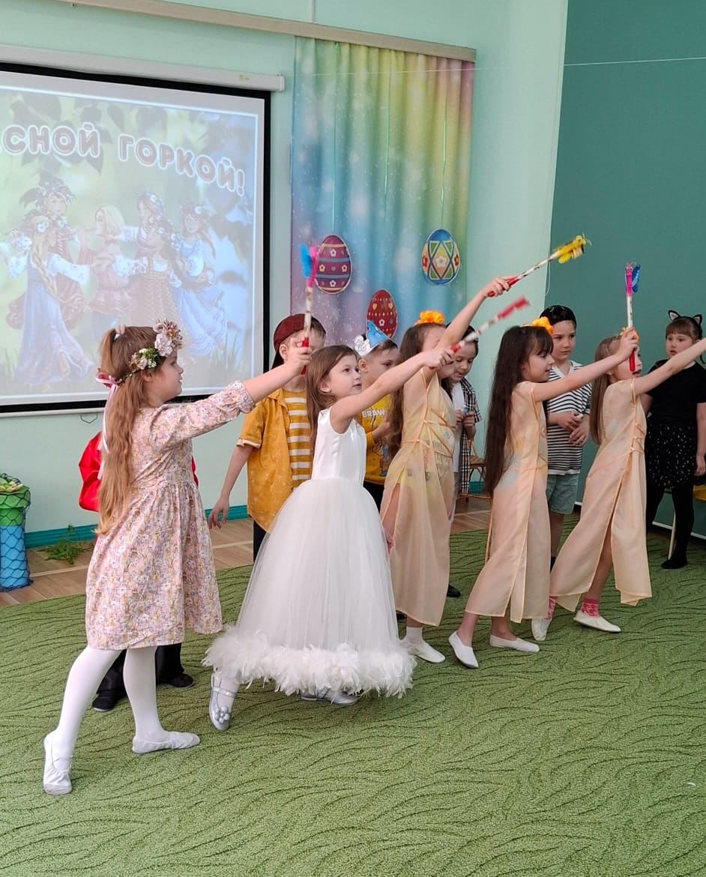

**ПЕСЕНКА О ВЕСНЕ**

**РЕБЕНОК:**

Весна, весна красная!

Приди весна с радостью,

С радостью, с радостью,

С великой милостью.

**РЕБЕНОК:**

Со льном высоким,

С корнем глубоким,

С дождями сильными,

С хлебами обильными.

**РЕБЕНОК:**

Приди, Весна, с радостью,   
Приди весна с милостью!   
Солнце, землю согревай,   
Дай, богатый урожай!

**РЕБЕНОК:**

Приди, Весна - Красна,   
Принеси нам тепла!    
Приди, погода ясная,   
Приди солнце красное!!!

**РЕБЕНОК:** Идет матушка - Весна,

Отворяйте ворота.

Первый март пришёл -

Всех детей провел,

А за ним и апрель -

Отворил окно и дверь.

**РЕБЕНОК:** Ну-ка, Солнце, засияй!

Снег на всей земле растай!

Славный праздник продолжая,

Весь честной народ, гуляй!

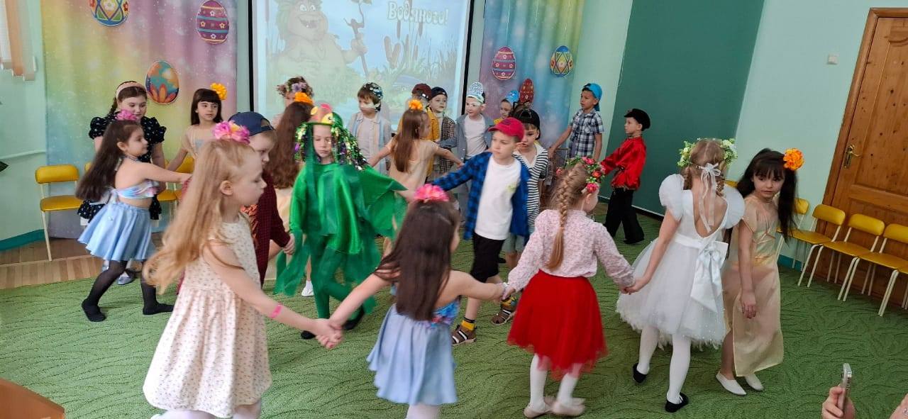**ХОРОВОД «ВЕСНУ ЖДАЛИ…»**

***Под музыку появляется девочка - Весна, а за ней мальчики - Ручеёк и весенний Ветерок, танцуют***

**РУЧЕЕК:** Здравствуй, Весна дорогая!

Каждый год мы тебя встречаем!

Песни дарим тебе и пляски

И хорошие добрые сказки!

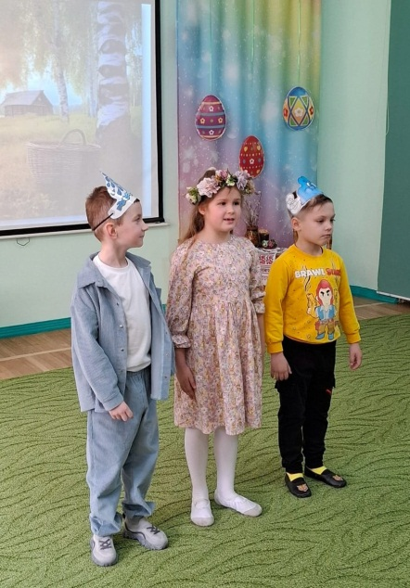**ДЕВОЧКА-ВЕСНА:** Да, у нас на Руси,

Сказки очень хороши!

Представленье начинается

В гости сказка к нам является!

**ВЕТЕРОК:** Сказку эту старую,

Дарим тебе от души!

Пусть ее увидят

И взрослые и малыши!

***Звучит музыка, появляется сказочница, открывается занавес***

**СКАЗОЧНИЦА:** Жили-были в одной деревушке дед да баба, и была у них внучка - Настенька. Собой была красавица, умна, величава, скромна; без изъяна.

***Выходят девочки-подружки, стучат в «дверь»***

**СКАЗОЧНИЦА:** Прибежали как - то раз к Настеньке подружки.

**1 ПОДРУЖКА:** Настя, Настя, выходи,

Двери нам ты отвори!

Это мы - твои подружки!

Поиграем на опушке?

Ведь пришла Весна - красна!

Веселится детвора!

**НАСТЯ:** Не могу пойти гулять,

Буду в доме прибирать,

Дедушке и бабушке,

Надо помогать!!!

**2 ПОДРУЖКА:** Мы на луг пойдем,

Хоровод заведем,

Будем петь и плясать,

Весну красную встречать!

Давай, ты с нами погуляешь,

А потом, по убираешь!

**СКАЗОЧНИЦА:** И побежали красны - девицы на зеленый луг, песни петь, да хороводы водить.

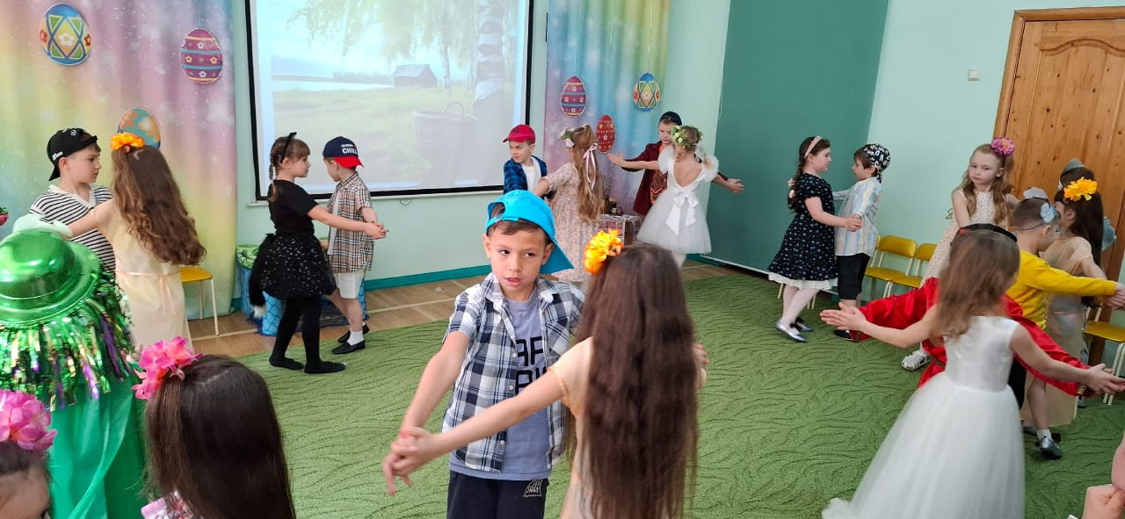**ТАНЕЦ - ИГРА «ВЕСЕННИЙ ХОРОВОД» (ПАРНЫЙ, ОБЩИЙ)**

***После танца выходит Никита, подходит к Насте***

**СКАЗОЧНИЦА:** Оказалась Настя самой красивой девушкой среди всех своих подруг, и понравилась она парню Никите.

**НИКИТА:** Уж очень ты мне понравилась, Настенька. Хочу пригласить тебя на свидание сегодня вечером. Встретимся у озера? Придешь?

**НАСТЯ:** Приду, Никитушка!

***Все дети садятся на свои места. Настенька наряжается***

**СКАЗОЧНИЦА:** Но не знала того Настенька, что сегодня день, когда Водяной просыпается и всех девушек, кто после захода солнца к воде подойдет, к себе в подводное царство утаскивает! И как только солнышко село, отправилась она к озеру навстречу к Никите.

***Под музыку Настенька идет по кругу, подходит к «озеру»***

**СКАЗОЧНИЦА:** Не успела Настенька до берега озера дойти, как  кто-то позвал её ласково.

**ВОДЯНОЙ:** Настенька! Иди ко мне. Я давно тебя жду! Иди, иди ко мне милая!

***Настенька подходит к воде, наклоняется***

**НАСТЯ:** Какая красивая кувшинка, только почему она в апреле расцвела?

***Под музыку появляются Водяной и русалки, хватают Настю***

***и усаживают на трон Водяного***

**СКАЗОЧНИЦА:** Пришел Никита на берег, ждет, пождет, нет Настеньки. Наклонился он над озером, пригляделся. Видит, его Настенька на троне сидит, а рядом с ней Водяной. Рассердился, да, как стукнет прутиком по воде!

***Выбегает Водяной***

**ВОДЯНОЙ:** Ты чего это дерешься, зачем сюда пришел?

**НИКИТА:** Я за Настенькой - невестой своей пришёл.

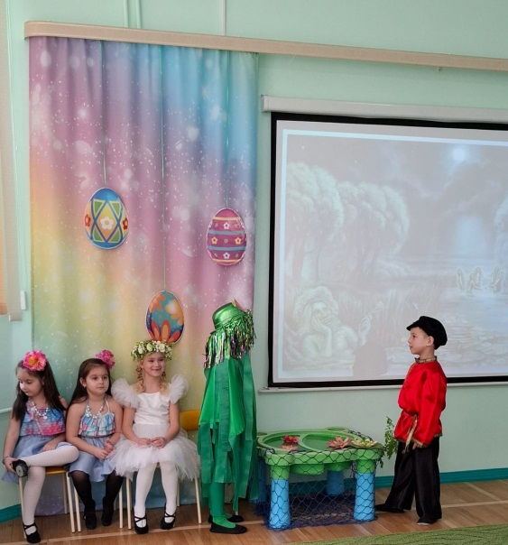**ВОДЯНОЙ:** Не твоя это теперь невеста, а моя!

**НИКИТА:** А ну-ка, отдавай, а то хуже будет, всё твое царство переверну, воду взбаламучу!

**ВОДЯНОЙ:** Хорошо, загадаю я тебе три загадки про весенние праздники, отгадаешь, Настя твоя, не отгадаешь - вовек её не увидишь!

Вот моя первая загадка!

Праздник тот, весною наступает

Всех ребят на «Горку» приглашает

Поиграть и поплясать

Солнце красное встречать!

**НИКИТА:** Да это все знают, праздник - «Красная горка» называется!

**СКАЗОЧНИЦА:** В этот праздник выбирали самую красивую девушку, наряжали её Весной, приносили ей дары, водили хороводы. Да вот, смотрите сами.

**«ВЕСЕННИЙ ХОРОВОД»**

***После хоровода все дети садятся на места, в центре зала остаются двое детей и девочка - Весна***

**ДЕВОЧКА:** Горка Красная пришла,  
Смех и радость принесла.  
Хороводы собираем,  
Ведь сегодня мы гуляем!

**ДЕВОЧКА:** Проснулись реки ото сна,   
И птиц, уж слышно щебетанье. Весна - красна, Весна - красна!

Твоё мы чувствуем дыханье.

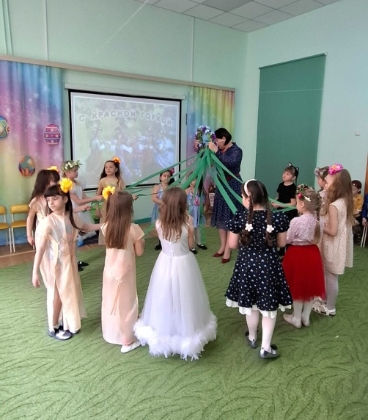**ДЕВОЧКА - ВЕСНА:** Как только солнышко пригреет,

Лишь травка вновь зазеленеет,

Мы на «Горочку» пойдем,

Хоровод водить начнем!

**ИГРА ХОРОВОДНАЯ С ЛЕНТОЧКАМИ «ВЕНОЧЕК»**

**(ИГРАЮТ ДЕВОЧКИ)**

***Все садятся***

**ВОДЯНОЙ:** Ну ладно, слушай вторую загадку:

Опять весна душистая

Повеяла крылом

И в праздник этот, верба -

Расцвела кругом!

Ветки вербы мы возьмем

В божий храм их понесем

И под колокольный звон

Их положим у икон.

**НИКИТА:** Да это тебе любой скажет. Праздник - «Вербное Воскресенье» называется!

**СКАЗОЧНИЦА:** В этот праздник святили ветки вербы в храме, а потом несли домой, играли с веточками вербы и желали друг другу здоровья!

***В центр зала выходят дети, с веточками вербы в руках***

**РЕБЕНОК:** Мальчики и девочки,

Свечки и вербочки.

Принесли домой.

Огонечки теплятся,

Прохожие крестятся,

И пахнет весной.

**РЕБЕНОК:** Ветерок удаленький,

Дождик, дождик маленький

Не задуй огня.

В воскресенье вербное

Завтра встану первая

Для святого дня.

**ИГРА С ВЕТОЧКАМИ ВЕРБЫ**

***Дети встают в круг, под музыку передают веточку вербы, как только музыка прекращает звучать, тот, у кого осталась веточка, поворачивается к «соседу», касается его веточкой и произносит слова:***

**РЕБЕНОК:** «Верба, верба, верба хлест

Верба хлест - бьет до слез.

Верба синя - бьет не сильно,

Верба красна - бьет напрасно.

Не я бью - верба бьет».

**ВОДЯНОЙ:** Отгадал ты и эту загадку. Слушай третью, последнюю!

Весной наступает,

Все этот праздник ожидают,

Куличи в домах пекут

Песни добрые поют.

**НИКИТА:** Это самый большой праздник! Праздник праздников - «Святая Пасха!»

**СКАЗОЧНИЦА:** Смотри, Водяной, люди в церковь спешат, несут пасхальные куличи, крашеные яички, поздравляют друг друга, а дети играют в пасхальные игры.

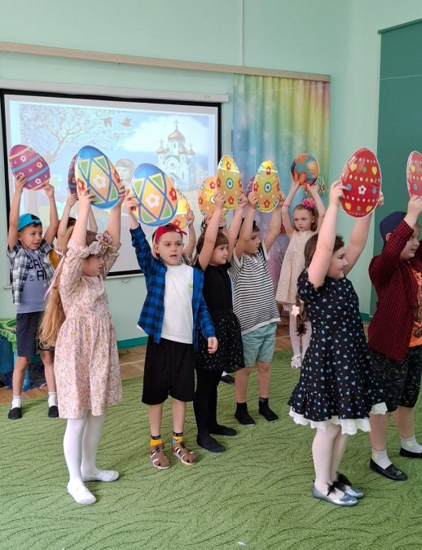**ИГРА С ПАСХАЛЬНЫМИ ЯЙЦАМИ**

**ВОДЯНОЙ:** Отгадал ты все три загадки, так и быть, забирай свою Настеньку!

**НАСТЯ:** Спасибо тебе Никита, что спас меня, не бросил в беде!

***Настя и Никита кланяются и уходят***

**СКАЗОЧНИЦА:** Не расстраивайся, Водяной, что остался без невесты, мы ведь помним, сегодня - твой праздник. Смотри, рыбаки уже спешат к озеру, будут тебя поздравлять!

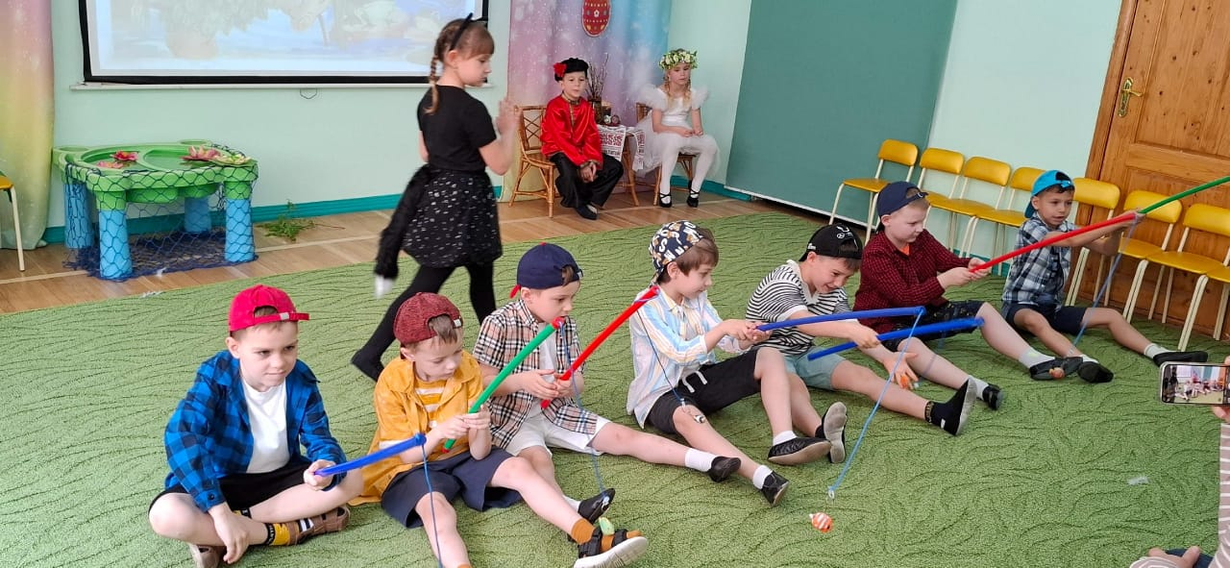**ТАНЕЦ РЫБАКОВ**

***После танца рыбаки выстраиваются в две колонны у озера***

**СКАЗОЧНИЦА:** В Никитин день полагалось остерегаться Водяного. Держать при себе оберег, известную траву на болоте, «Петров крест». Рыбаки отпускали первую, пойманную ими рыбу, и читали заклинание.

***Рыбаки подходят к воде и отпускают пойманную рыбу***

**РЫБАК:** Вот тебе дедушка, гостинец на новосельце, люби, да жалуй нас!

***Рыбаки садятся, выходят дети - Ручеек, Ветерок и Весна***

**СКАЗОЧНИЦА:** Смотри, Водяной, к тебе новые гости пожаловали.

**РУЧЕЕК:** Водяной, пробудись,

Но на нас не сердись.

**ДЕВОЧКА - ВЕСНА:** Тебе хлеба принесем,

Воду маслицем польем.

**ВЕТЕРОК:** Пшенной каши дадим,

Всем тебе угодим!

***С этими словами, дети бросают «дары» в воду***

**СКАЗОЧНИЦА:** Вот видишь, Водяной, все о тебе помнят, хотят тебя задобрить, угодить тебе.

**ВОДЯНОЙ:** Спасибо, а я для вас тоже приготовил подарок, ну - ка, русалочки выходите, да свой танец покажите.

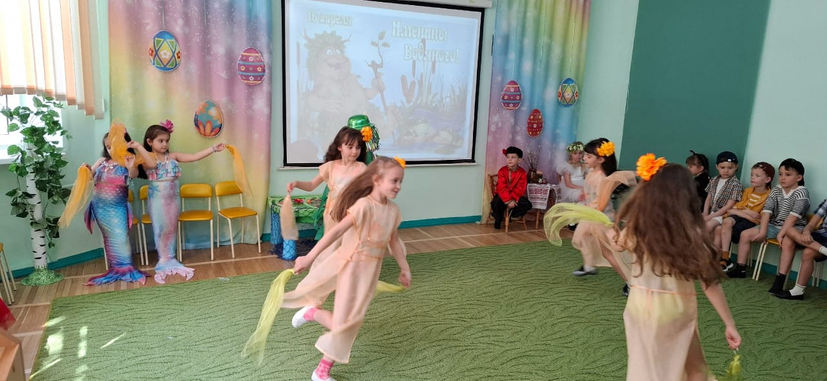**ТАНЕЦ РУСАЛОК**

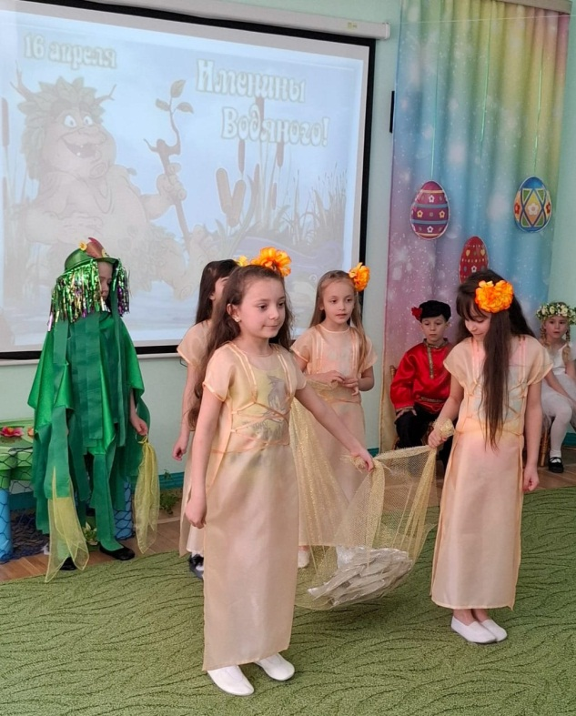***После танца русалки выносят рыболовную сеть, в которой лежат рыбки, а в рыбках спрятаны «подарки» для ребят.***

**РУСАЛОЧКА:** Ну что ж, друзья

Нам прощаться пора,

Все сюда скорей спешите,

Да внимательно смотрите,

Эти рыбки не простые,

В них подарки дорогие.

***Под музыку русалочки проносят рыболовную сеть по залу, дети выбирают себе рыбку в подарок***

**РАЗДАЧА ПОДАРКОВ**

